**企业员工人事档案管理程序**

1. **目的和范围：**建立公司档案立卷、归档、整理、保管、利用、销毁等程序，确保公司档案完整、齐全、高质，档案资源得到妥善保管、有效利用和持续补充。该程序适用于以上环节所涉及的相关部门及个人。
2. **职责：**

**2.1** 公司档案按统一领导、分级管理的办法进行组织管理，即图书档案室（隶属人力资源部）负责公司档案的总体管理，部门资料员负责本部门的立卷归档工作，图书档案室对各部室进行业务上的指导、监督和检查。

**2.2** 鉴于财务档案的特殊性，公司财务档案（包含各类合同）由财务计统部自管，图书档案室提供存放点。使用时，由财务计统部指定专人调档。

**2.3** 鉴于人事档案的特殊性，公司人事档案由人力资源部人力资源口自管，人力资源部经理指定专人按集中管理、严格保密的原则进行管理。

1. **流程：**

**3.1 档案分类：**

3.1.1 文书档案：即在公司管理过程中产生的有保存价值的普发性内外部文件。

3.1.2 基建档案：即以竣工图为核心的在工程建设过程中形成的专业材料。

3.1.3 财务档案：即在公司经济活动中产生的会计凭证、帐簿和财务报告等具有保存价值的会计核算专业材料。

3.1.4 人事档案：即公司员工在应聘、转正、考评等人事活动中形成的反映个人基本情况、工作表现的个人资料。、

3.1.5 经营销售档案：即公司房产经营销售活动中产生的具有保留和存查价值的历史记录，如合同评审记录、商品房预售合同、客户档案、市场调研资料、楼盘宣传资料等。

3.1.6 客户服务档案：即公司在提供客户服务过程中形成的具有保留和存查价值的历史记录，如客户投诉记录、处理方案、落实反馈记录、客户满意度调查与分析记录等。

3.1.7 对外联络档案：即公司在项目报批报建过程中形成的具有保留和存查价值的历史记录。如政府和公共事业单位的批文、文件和专题会议纪要等。

3.1.8 声像档案：即在公司生产经营活动中形成的有保存价值的、以音像或图象记录在特殊载体上的并配有文字说明的历史记录。

**3.2 具体管理：**

**3.2.1 立卷归档：**

**A．流程：**

各部室资料员在每年年初，根据以往本部门文件运转情况，预计当年可能形成的文件，拟制或修订立卷类目，如人力资源部可制定“人事行政发文”、“周记”等，并将空白的文件清单置于该类目文件的最前面。

随时将已发放完毕的文件按已编好的类目及时归入卷内，并按文件收进顺序随时填写文件清单。

一个较长时间段后，对手头上的所有文件进行清理，对不需归卷的文件材料另备文件夹单独存放

文书档案每2年为一个归档周期。各部室资料员在逢偶数年的6月底，将前两年形成的文件整理后向图书档案室移交。

声像档案的归档时间同文书档案。

单位工程预决算可在清尾款后半年内归档。

财务档案在会计年度终了后，暂由财务计统部保管3年后再存放于图书档案室。

基建档案在竣工决算工作完成后两个月内归档，项目前期资料一年后归档。

**B．要求：**

a．各部室向图书档案室移交档案时，均需附上移交清单一式两份。移交时，交接双方据此进行清点签收，并各自保存一份。（移交清单即文件清单）

1. 各部室向图书档案室移交档案时要做到种类齐全、份数完整，图书档案室不接收未经系统整理的零散文件。
2. 文件在各部室保存阶段，要注意保持字迹清晰、份数完整，防止发生霉变等。复写件、圆珠笔书写件或传真件等均应重新复印存档。
3. 各部室可根据实际工作需要保存文件，但向档案室移交档案时，则应按规定的归档范围进行。

a）总经理室：会议纪要、董事会文件、诉讼文书、项目策划与年度计划文件、有关公司送交的文件、各部门送交的文件、外来文件、外送文件、大事记等；

b) 人力资源部：人事行政发文、企业设立与登记材料、员工的人事资料（应聘表、编制表、工资单、培训记录等）、内部刊物等；

c) 工程材料部：前期文件、施工文件、竣工文件、竣工图和声像材料（亦即内业资料、竣工资料、设备说明书等）；其中前期文件由工程部负责收集，竣工图由施工单位负责编制；文书如外送文件、外来文件、有关人员出差带回来的文件等；

d) 财务计统部：财会档案见第三层次文件《财务档案管理程序》；

1. 审计核算部：决算资料、签价单、外送文件、外来文件等；
2. 经营销售部：合同评审记录、售楼合同、协议、广告宣传资料、客户资料、市场调研资料、外送文件、外来文件等；
3. 设计研发部：工程地质勘察报告、方案设计图纸和说明、扩初设计图纸和说明、勘察设计报告及招标文件（标书、合同等）、工程设计概算说明、各项目往来文件（传真、工作联系函等）、施工设计图纸和说明、设计变更、设计合同、外送文件、外来文件等。
4. 对外联络部：联络函、活动计划、外送文件、外来文件等。
5. 客户服务部：客户投诉记录、处理方案、落实反馈记录、客户满意度调查及分析记录等。

* + 1. **整理上架：**

**A. 流程**

**组卷：**通过鉴定的文件材料严格按规定排列、打号、装订、著录并制作卷内目录，组成案卷。

鉴定：对各部室移交的档案，图书档案室档案员要重新审查其价值性，并剔除无保存价值的文件材料。

**造册：**制作全引目录和案卷目录，形成保管清册。

**上架：**案卷按档号顺序竖放在密集架上，一般小号在左，大号在右，自上而下。

## B．要求：

a. 卷内文件的排列应条理系统。文书档案按时间顺序依次排列，具有密切联系的文件应依一定的次序排列在一起，即批复在前、请示在后；正件在前、附件在后；基建档案的卷内排列顺序为文前图后。

b. 不同保存价值的文件应分开组卷。

c. 凡有文字部分的均应打上号码（采用打号机，正面右上角，背面左上角）。

d. 文件材料装订前应剔除金属物。

e. 图纸采用手风琴式折叠法，规格为30cm×21cm；装订边应加垫纸以使左右平整并注意露出图标。

**3.2.3 保管：**

# A. 库房管理：

a. 库房应集中布置、自成一区，不堆放与档案资料无关的物品，不从事与库房管理无关的活动；库内档案必须按顺号上架，不得错架、乱架；

b. 除档案员外，非档案人员不得随意出入库房，确需进库的（如维修库房或设备等），则须有档案员陪同并相伴始终；

c. 库房设有中央空调、除湿机、温湿度测量仪和消防喷淋等设备，档案员要定期检查，以确保以上设施的安全有效；

d. 随时注意库房温湿度的具体指数，务必使温度保持在140C~200C，相对湿度50%~65%；

e. 档案入库前要进行严格的检疫工作，特别注意检查易于生虫的部位；同时对档案必须进行定期的防疫检查，有计划、分期分批地对档案进行翻动；

f. 每月中旬定期对库房进行清扫擦拭，包括擦洗密集架、地面、门窗等，特别是对一些小角落、缝隙要进行清洁消毒以防害虫滋生；

g. 档案员离开库房时应随手锁门，并注意检查库房门窗的紧闭性；

h. 公司采用移动式密集架作为档案装具。档案按部室存放，密集架的编号及档案的存放顺序为自门口起，从左自右，从上到下。

**B. 流动中的安全防护：**

a. 档案在库房外未被使用时，不允许长时间摊放在桌子上，而应及时放入库房或专用的柜子中锁好，更不准擅自带离规定的使用场所；

b. 未经许可，利用者不得将所借档案转借他人，以防泄密；

c. 未经许可，利用者不得擅自拍照、抄录、复印；

d. 尽量减少档案原件在同一使用人手中的滞留时间，以防因档案外借时间过长而出现的泄密现象。

**3.2.4 提供利用：**

**A． 加强基础工作：**

1. 编制必要的全引目录和案卷目录，为档案用户提供必要的检索工具；
2. 安装使用快捷便利的档案管理软件，提高查档效率；
3. 开辟阅览室，向档案用户提供档案信息。

**B．开展查借服务：**

1. **借阅：**
   1. 公司内部人员借阅档案的，须填写《档案借阅登记表》，阅毕及时归还；归还时，管理人员必须当面清点档案页数，之后再入库；
   2. 非公司人员借阅档案的，须持有关单位介绍信，并经公司相关部门主管同意后方可借阅；
   3. 借阅者必须爱护所查阅的档案，不得在档案上涂改、勾划、圈点或做其他各种标记；不得撕去档案内页；
   4. 借阅者不得在阅览室吸烟、大声喧哗。
2. **借出：**
   1. 档案使用人如需借出档案，须填写《档案借出登记表》，并按规定于1周内归还，不能及时归还的，经档案员同意可办理续借手续；归还时，档案管理人员必须当面确认档案完整性后方可入库。
   2. 非公司人员若需借出档案，须持有关单位介绍信，并征得公司相关部门主管同意后，方可借出；
   3. 借出人员须妥善保管好档案，不得遗失、抽换、拆散、涂改、转借，并负有保密的完全责任。
3. **复印：**
   1. 档案使用人若需复印档案资料的，须经档案员同意；
   2. 图纸资料若需借出复印的，须经档案员同意并严格控制复印份数。

**3.2.5 销毁：**

**A．流程：**

图书档案室档案员将确认销毁的档案材料登记在《档案销毁清册》上，并组织销毁

图书档案室档案员每两年对已到保管期限的档案资料进行复查

复查结果上报人力资源部经理审批

### B． 要求：

1. 准备销毁的档案材料在未批准前应单独保管；
2. 批准销毁的档案可送造纸厂作原料或用碎纸机销毁，严禁将需要销毁的档案作其他用途，更不允许出卖。
3. 档案销毁时，须有两人以上监销，并在销毁清册上签字以示负责。
4. **相关文件：**

4.1 《集团档案管理办法》之《档案保管期限表》

4.2 《集团人力资源管理体系》之《人事档案控制程序》

4.3 《财务档案管理制度》

**5． 相关表单：**

5.1 文件清单/移交清单（具体见《文件管理程序》）

5.2 档案借阅登记表

5.3 档案借出登记表

5.4 档案销毁清册

|  |  |  |
| --- | --- | --- |
| 编制：***  日期：20xx.4.22 | 审核：***  日期：20xx.4.28 | 批准：***  日期：20xx.4. 30 |

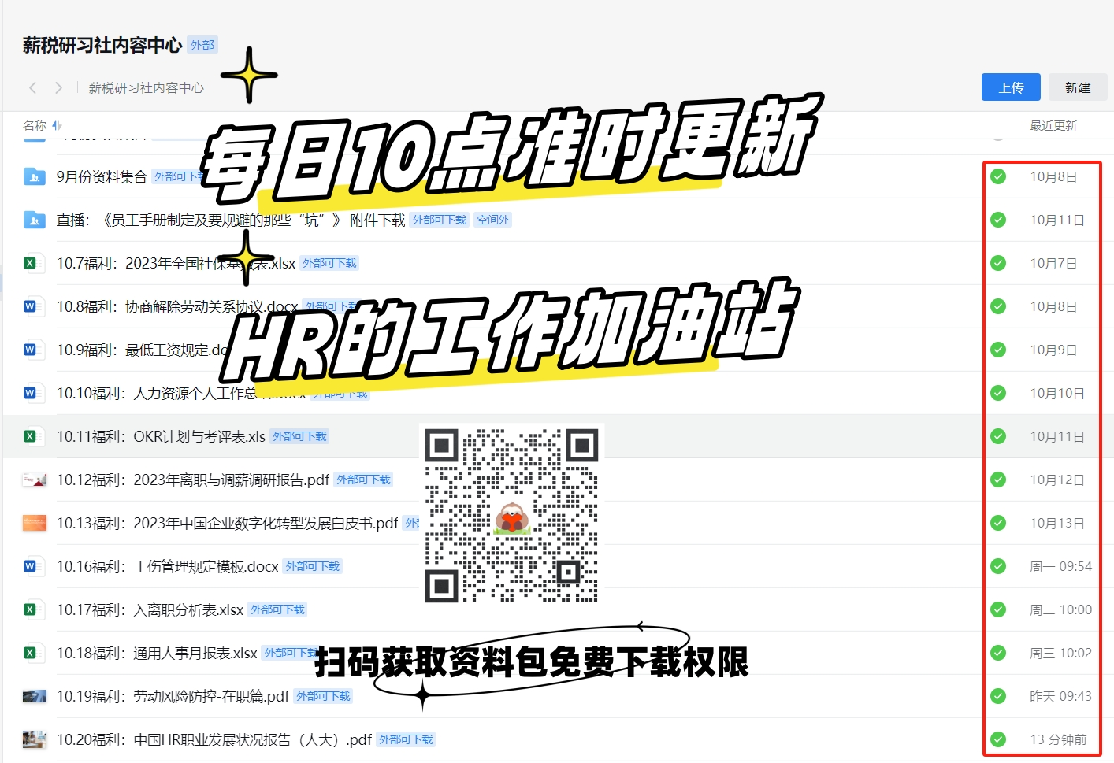

**xxxxxx有限公司档案借阅登记表** 页号：

|  |  |  |  |  |  |  |  |  |  |  |  |  |  |
| --- | --- | --- | --- | --- | --- | --- | --- | --- | --- | --- | --- | --- | --- |
| **页号** | **利用者情况** | |  | **档案资料情况** | | | | **用途** | **复印** | | **归还否** | **签收人** | **备注** |
|  | **姓名** | **部门** | **电话** | **名称** | **责任者** | **类型** | **档号** | **复印否** | **份数** |
|  |  |  |  |  |  |  |  |  |  |  |  |  |  |
|  |  |  |  |  |  |  |  |  |  |  |  |  |  |
|  |  |  |  |  |  |  |  |  |  |  |  |  |  |
|  |  |  |  |  |  |  |  |  |  |  |  |  |  |
|  |  |  |  |  |  |  |  |  |  |  |  |  |  |
|  |  |  |  |  |  |  |  |  |  |  |  |  |  |
|  |  |  |  |  |  |  |  |  |  |  |  |  |  |
|  |  |  |  |  |  |  |  |  |  |  |  |  |  |
|  |  |  |  |  |  |  |  |  |  |  |  |  |  |
|  |  |  |  |  |  |  |  |  |  |  |  |  |  |
|  |  |  |  |  |  |  |  |  |  |  |  |  |  |
|  |  |  |  |  |  |  |  |  |  |  |  |  |  |
|  |  |  |  |  |  |  |  |  |  |  |  |  |  |

**xxxxxx有限公司档案借出登记表** 页号：

|  |  |  |  |  |  |  |  |  |  |  |  |  |  |  |
| --- | --- | --- | --- | --- | --- | --- | --- | --- | --- | --- | --- | --- | --- | --- |
| **页号** | **利用者情况** | |  | **档案资料情况** | | | | **用途** | **复印** | | **借出时间** | **归还时间** | **签收人** | **备注** |
|  | **姓名** | **部门** | **电话** | **名称** | **责任者** | **类型** | **档号** | **复印否** | **份数** |
|  |  |  |  |  |  |  |  |  |  |  |  |  |  |  |
|  |  |  |  |  |  |  |  |  |  |  |  |  |  |  |
|  |  |  |  |  |  |  |  |  |  |  |  |  |  |  |
|  |  |  |  |  |  |  |  |  |  |  |  |  |  |  |
|  |  |  |  |  |  |  |  |  |  |  |  |  |  |  |
|  |  |  |  |  |  |  |  |  |  |  |  |  |  |  |
|  |  |  |  |  |  |  |  |  |  |  |  |  |  |  |
|  |  |  |  |  |  |  |  |  |  |  |  |  |  |  |
|  |  |  |  |  |  |  |  |  |  |  |  |  |  |  |
|  |  |  |  |  |  |  |  |  |  |  |  |  |  |  |
|  |  |  |  |  |  |  |  |  |  |  |  |  |  |  |
|  |  |  |  |  |  |  |  |  |  |  |  |  |  |  |
|  |  |  |  |  |  |  |  |  |  |  |  |  |  |  |

**xxxxxx有限公司**

**档案销毁清册** 页号：

|  |  |  |  |  |  |
| --- | --- | --- | --- | --- | --- |
| **顺页号** | **销毁时间** | **销毁案卷名称** | **案卷号** | **销毁及监销人** | **备注** |
|  |  |  |  |  |  |
|  |  |  |  |  |  |
|  |  |  |  |  |  |
|  |  |  |  |  |  |
|  |  |  |  |  |  |
|  |  |  |  |  |  |
|  |  |  |  |  |  |
|  |  |  |  |  |  |
|  |  |  |  |  |  |
|  |  |  |  |  |  |
|  |  |  |  |  |  |
|  |  |  |  |  |  |
|  |  |  |  |  |  |
|  |  |  |  |  |  |
|  |  |  |  |  |  |
|  |  |  |  |  |  |
|  |  |  |  |  |  |
|  |  |  |  |  |  |
|  |  |  |  |  |  |
|  |  |  |  |  |  |
|  |  |  |  |  |  |
|  |  |  |  |  |  |
|  |  |  |  |  |  |
|  |  |  |  |  |  |
|  |  |  |  |  |  |
|  |  |  |  |  |  |